Adoptiedochter Woody Allen schrijft over incest-verleden
Door Dirkje van Bennekom op 2 februari 2014 om 11:03, in de categorie Celebs & Plebs.

De geadopteerde dochter van Mia Farrow & Woody Allen zegt dat die laatste haar seksueel misbruikt heeft.
Hoewel deze vermeende incest ruim 20 jaar geleden al aan het licht kwam, spreekt Dylan Farrow voor het eerst zelf over de zaak……
Ze doet dit in een open brief aan The New York Times.
Filmmaker en acteur Woody Allen zou zijn dochter hebben misbruikt toen ze 7 jaar oud was. Hij heeft dit altijd stellig ontkend.
In 1993 moest Allen voor de rechter verschijnen, maar werd hij vrijgesproken omdat er te weinig bewijs was. Bovendien wilde de rechter dochter Dylan beschermen en haar het trauma van een openbare getuigenis in een proces besparen.
Dylan Farrow besloot deze week de open brief te schrijven naar aanleiding van Allens laatste Oscarnominatie.
“Woody Allen is het levende bewijs dat onze samenleving slachtoffers van seksueel misbruik in de steek laat. Zijn acceptatie in Hollywood legde me het zwijgen op. De prijzen en steunbetuigingen waren een manier om me monddood te maken en weg te gaan. Maar misbruikslachtoffers zijn een reden om niet langer te zwijgen.”
Hoewel het misbruik haar jarenlang heeft achtervolgt, schrijft ze inmiddels gelukkig getrouwd te zijn en de steun van haar familie ontvangt.
Woody Allen zelf is inmiddels al jaren getrouwd met een andere adoptief dochter van zijn ex Mia Farrow.
http://relatie.blog.nl/celebs-plebs/2014/02/02/adoptiedochter-woody-allen-schrijft-incest-verleden

Zoon Woody Allen trekt deksel van stinkende familieput met papa-pedo

Door Dirkje van Bennekom op 13 januari 2014 om 16:55, in de categorie Celebs & Plebs.
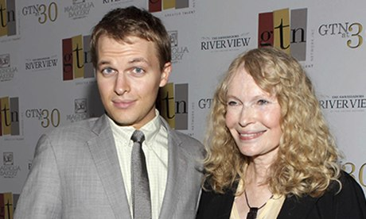
De 25-jarige Ronan is het enige biologische kind van Mia Farrow en Woody Allen. Althans: dat werd altijd aangenomen, hoewel deze Ronan meer op mama’s ex Frank Sinatra lijkt.
Afijn: nadat het werk van zijn vader, regisseur Woody Allen, tijdens de Golden Globes gisteravond de hemel in werd geprezen, twitterde hij zijn boosheid van zich af………
“Ik heb de lofuitingen over Woody Allen gemist”, schrijft de presentator van een nieuwsprogramma op Twitter. “Hebben ze het gedeelte waar een vrouw publiekelijk toegeeft door hem te zijn aangerand toen ze 7 jaar oud was voor of na Annie Hall geplaatst?”.
De geadopteerde dochter van Woody, Dylan, claimt door de filmmaker te zijn misbruikt. Hij blijft dit ontkennen.
Echter: actrice Mia Farrow had naast 3 kinderen uit een eerder huwelijk ook 2 geadopteerde dochters, te weten Lark (†) en Soon-Yi. Ze verliet Woody nadat ze erachter kwam dat hij een affaire had met die laatste. Inmidels zijn Woody & Soon-Yi een officieel paar. Wat een familie!
http://relatie.blog.nl/celebs-plebs/2014/01/13/zoon-woody-allen-trekt-deksel-van-stinkende-familierelaties-met-papa-pedo

